**<소프트웨어 공학 과제1>**

[4조] B611198 조철권

B711144 이준기

B811023 김민지

**-팀내 Use Case 분담**

김민지 : 회원가입, 회원탈퇴, 로그인/로그아웃, 판매 의류 등록 및 조회/수정, 판매 완료 상품 내역 조회

조철권 : 상품정보 조회 및 상품 구매, 결제, 포인트 적립, 추가 상품 구매

이준기 : 상품 구매 내역 관리, 상품 구매 내역 삭제, 상품 판매/구매 통계

**1) Requirement list**

|  |  |  |
| --- | --- | --- |
| **No.** | **Requirement** | **Use cases** |
| 1 | 사용자의 이름, 주민번호, 주소 이메일 및 Id, Password를 입력해 회원가입을 할 수 있다. | 회원 가입 |
| 2 | 사용자는 이 사이트에서 회원 탈퇴할 수 있다. | 회원 탈퇴 |
| 3 | 회원은 Id와 Password를 입력해 로그인할 수 있다. | 로그인 |
| 4 | 회원은 로그아웃 버튼을 눌러 사이트에서 로그아웃 할 수 있다. | 로그아웃 |
| 5 | 회원은 판매하려는 의류의 정보를 입력해 사이트에 등록할 수 있다. 상품명, 제작회사명, 가격, 수량, 추가상품, 추가상품 가격, 판매 종료일을 포함한다. | 판매 의류 등록 |
| 6 | 회원은 자신이 등록한 의류 상품 리스트를 조회할 수 있다. | 판매 의류 조회 |
| 7 | 회원은 수정을 원하는 상품을 선택하고, 모든 항목에 대해 수정할 수 있다. | 판매 의류 수정 |
| 8 | 회원은 원하는 상품을 삭제할 수 있다. | 판매 의류 삭제 |
| 9 | 회원은 판매 완료된 의류상품 내역을 조회할 수 있다. 각 상품에 대해 상품명, 제작회사명, 가격, 판매된 수량, 평균 구매만족도를 확인할 수 있다. | 판매 완료된 상품 내역 조회 |
| 10 | 회원이 검색 조건(상품명, 평균 구매만족도 중에 하나)을 선택하여 입력하면 이에 해당하는 상품 리스트(상품명 및 평균 구매만족도 포함)를 출력한다. | 상품 조회 |
| 11 | 디폴트 정렬 기준은 상품명의 오름차순이며 사용자가 평균 구매만족도로 변경할 수 있다. | 상품 정렬 |
| 12 | 출력된 상품 중에서 구매를 원하는 상품을 선택하면 해당 상품의 상세한 정보(판매자, 상품명, 제작회사명, 가격, 남은 수량, 추가상품, 추가상품 가격, 판매 종료일, 평균 구매만족도)가 출력되며 즉시 결제한 후 구매 할 수 있다. | 상품 구매 |
| 13 | 결제 시 포인트 사용을 선택할 수 있다. 포인트는 3000점 이상이 적립되어 있는 경우에 사용 가능하다. | 포인트 사용 |
| 14 | 상품 구매 시 추가 상품으로 등록한 물품도 선택해서 같이 구매할 수 있다. 이 경우 추가 상품의 금액만큼 증가된 가격으로 총 구매금액이 결정된다. | 추가상품 구매 |
| 15 | 구입 금액의 1%를 포인트로 적립해 주며 환불이 되는 경우에는 다시 사용될 수 있도록 반환된다. | 포인트 적립 |
| 16 | 회원은 구매 내역(상품명, 제작회사명, 판매자, 가격, 평균 구매만족도, 구매일)을 조회할 수 있다. 이때 상품명의 오름차순으로 정렬해서 출력한다. | 구매 내역 조회 |
| 17 | 조회된 구매 내역 중에서 하나의 상품을 선택하여 구매만족도를 평가할 수 있다. | 구매 만족도 평가 |
| 18 | 구입 후 4주가 지나지 않은 상품의 경우 환불을 신청할 수 있다. 환불을 신청하는 경우 택배사에 자동으로 물품 수거 신청이 요청된다. | 환불 신청 |
| 19 | 3개월이 지난 구매 거래내역부터 임의로 삭제가 가능하며 그 이전의 거래내역은 임의로 삭제가 불가능하다. 또한 6개월이 지난 거래내역은 자동으로 삭제된다. | 구매 내역 삭제 |
| 20 | 회원은 현재까지 판매, 구매한 모든 상품에 대한 총액 및 평균 구매만족도를 출력할 수 있다.  또한 매월 말일에 현재까지 모든 판매 및 구매 정보를 이메일로 받을 수 있다. | 상품 판매/구매 통계 |

**2) Actor Descriptions**

|  |  |
| --- | --- |
| **Actor** | **Description** |
| 회원 | 쇼핑몰 사이트를 이용할 수 있는 권한을 가진  사용자이다.  회원은 의류 상품을 등록해서 판매할 수 있고,  다른 회원이 등록한 의류 상품들을 구매할 수  있다. |
| 상품 자동 삭제 event | 6개월이 지난 거래내역들을 자동으로 삭제 처리하는 event이다. |
| 매월 말일 통계 event | 매월 말일 모든 회원들에게 현재까지의 모든 판매 및 구매 통계 정보를 전송을 담당하는 event이다. |
| 포인트 적립 및 반환 시스템 | 상품 결제 시 구매금액의 1%를 포인트로 적립하고, 환불될 시 사용포인트를 반환하는 내부 시스템이다. |
| 택배사 물품 수거 시스템 | 회원이 환불을 신청하면 요청되는 택배사 물품 수거 외부 시스템이다. |
| 이메일 시스템 | 이메일 전송을 담당하는 외부 시스템이다. |
| 결제 시스템 | 상품 결제를 담당하는 외부 시스템이다. |

**3) Use case diagrams**

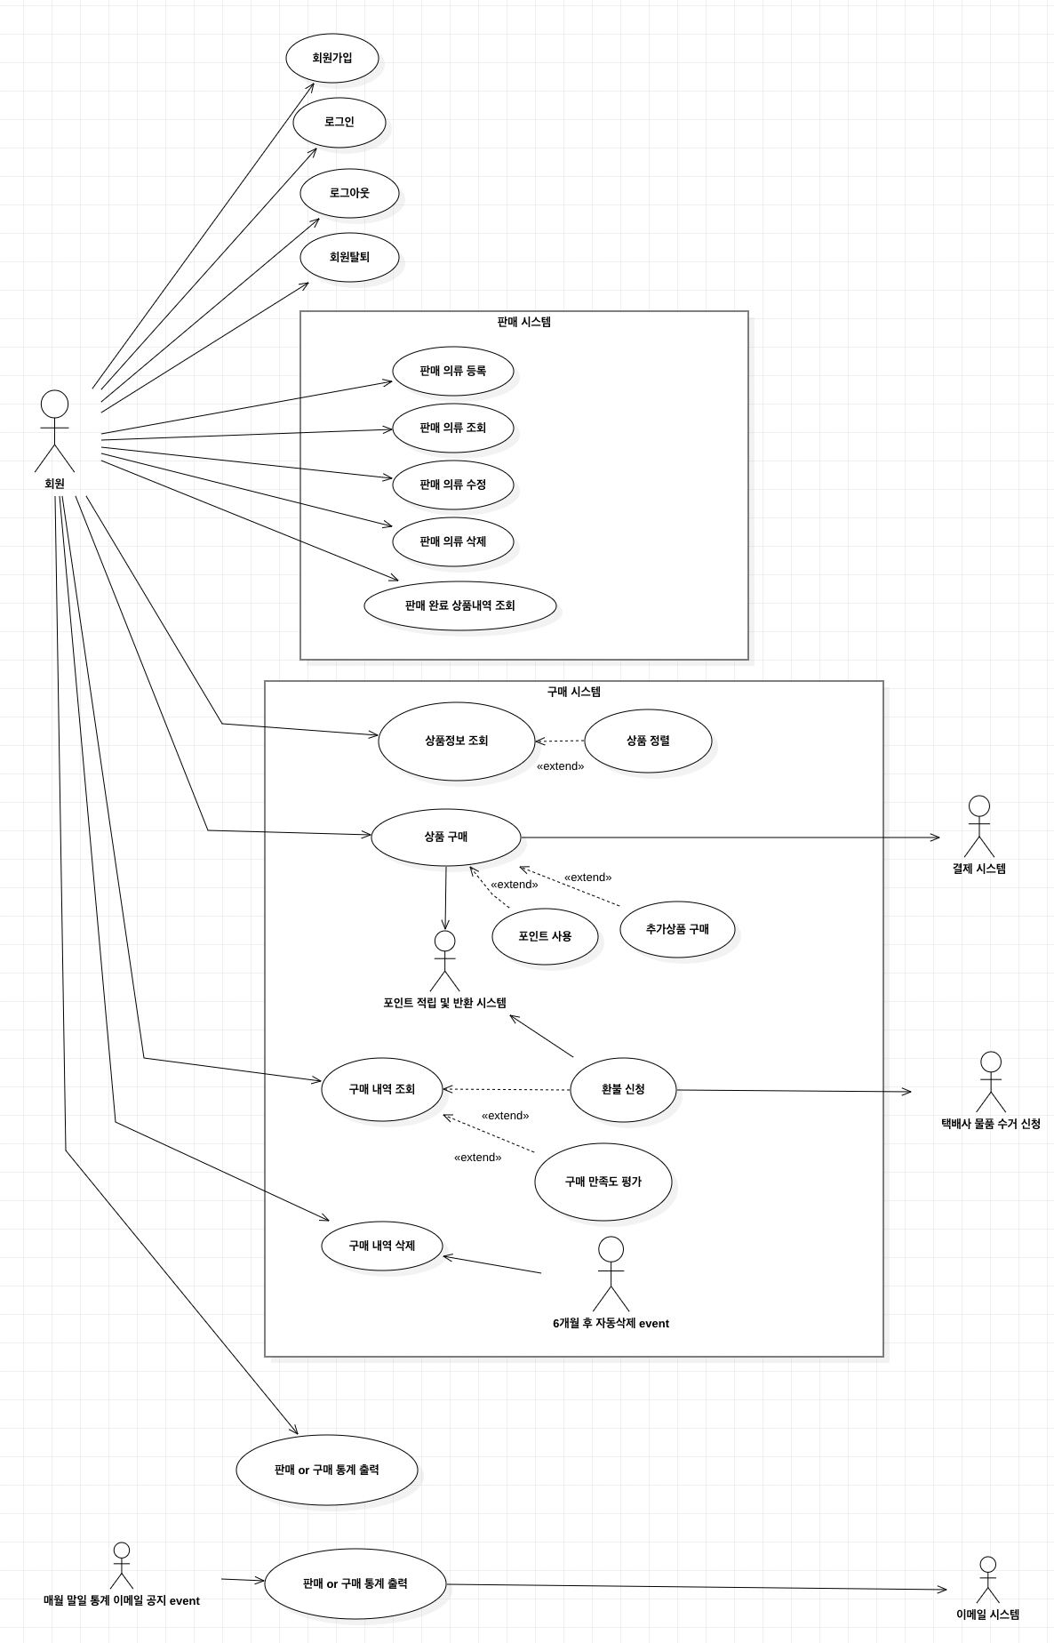

4-1) UI screen design

-회원가입

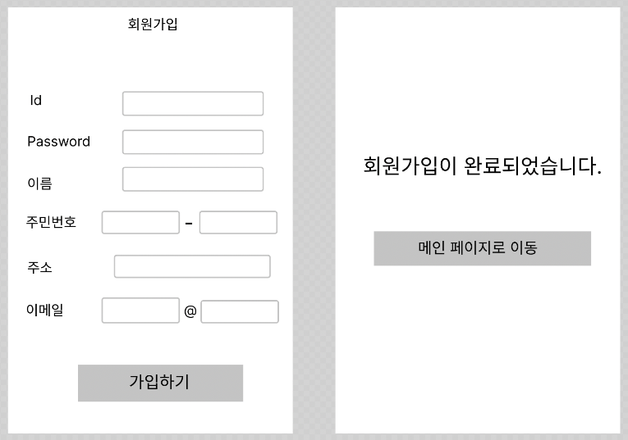

- 로그인 / 로그아웃 / 회원 탈퇴

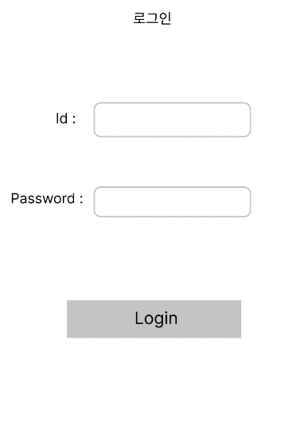 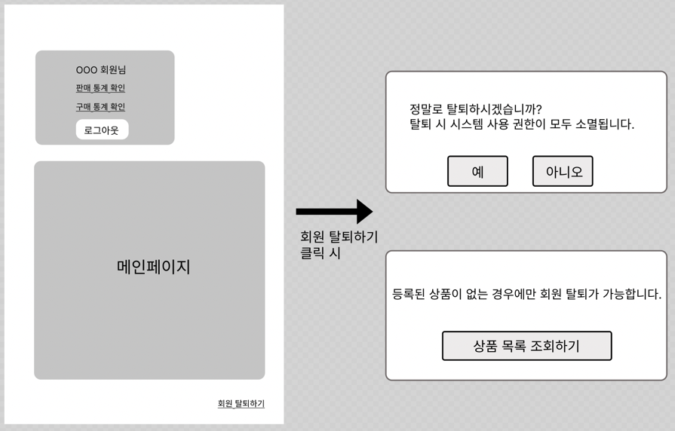

-판매 의류 등록

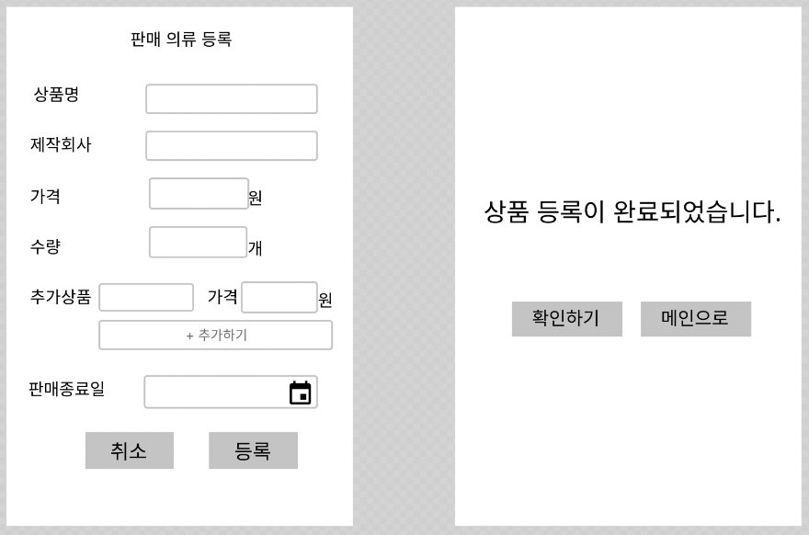

- 판매 의류 조회/수정/삭제

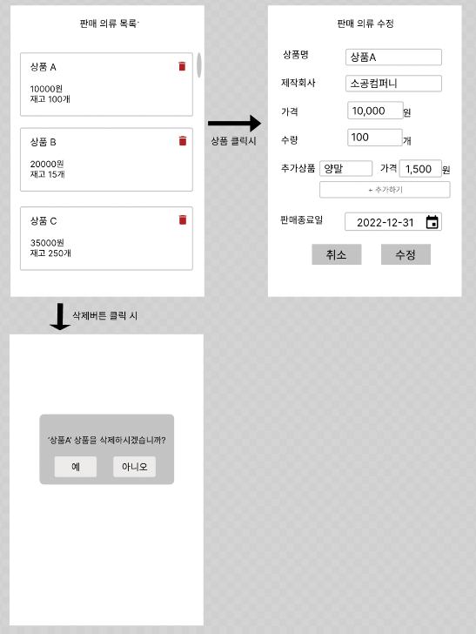

- 판매 완료 상품 목록 조회

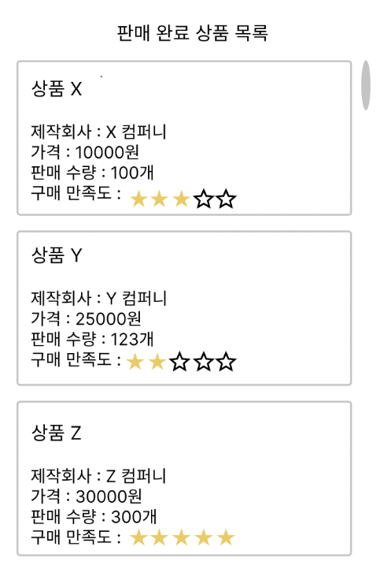

- 상품 정보 조회 및 상품 구매

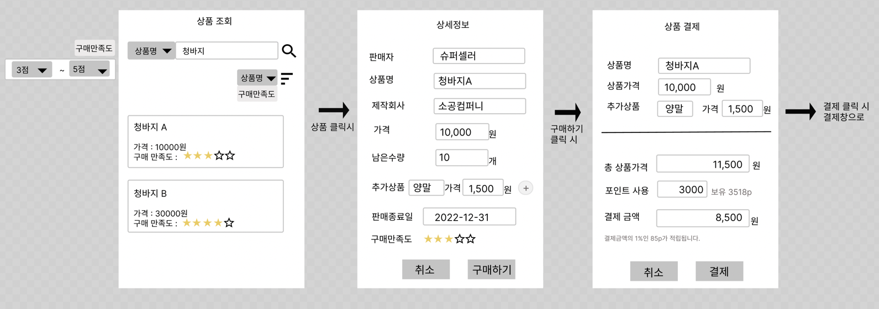

-상품 구매 내역 관리 / 상품 구매 내역 삭제

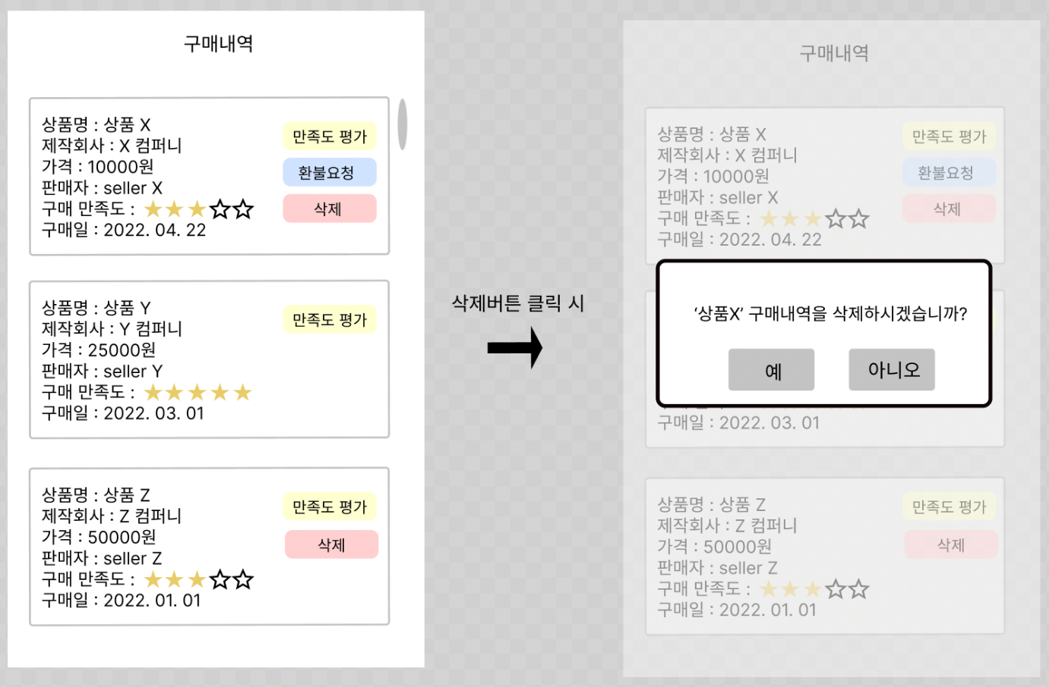

- 상품 판매/구매 통계

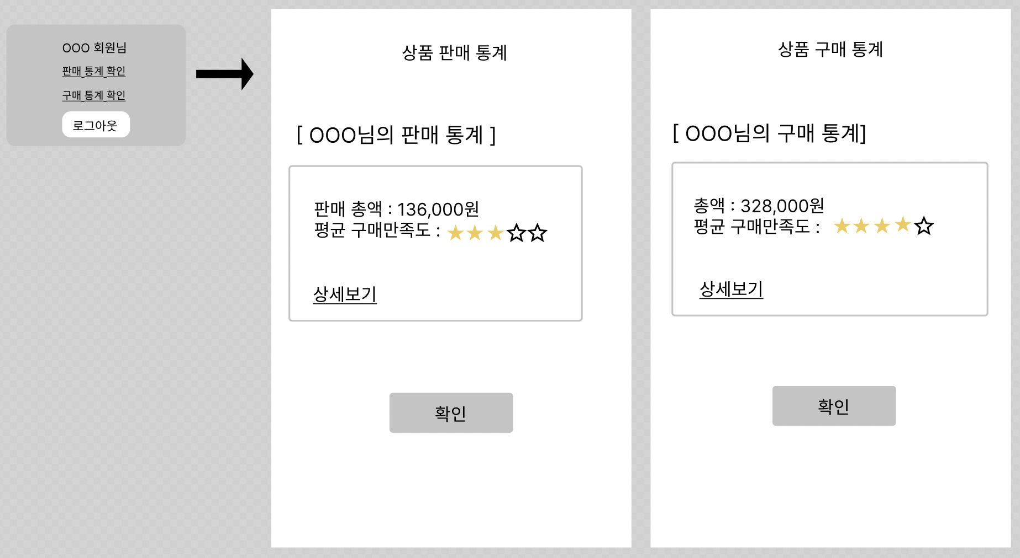

**4-2) Use Case Descriptions**

1. 회원가입

|  |  |
| --- | --- |
| **Actor Action** | **System Response** |
| 1. 회원은 이름, 주민번호, 주소, 이메일과 Id, Password를 입력한다. | 2. 회원가입 완료 화면을 띄워준다. |

1. 회원탈퇴

|  |  |
| --- | --- |
| **Actor Action** | **System Response** |
| 1. 회원은 회원 탈퇴 버튼을 누른다. | 2. 회원탈퇴 완료 화면을 띄워준다.  (단, 등록된 상품이 있는 경우, 탈퇴 불가 메세지를 띄워준다.) |

1. 로그인

|  |  |
| --- | --- |
| **Actor Action** | **System Response** |
| 1. 회원은 아이디와 비밀번호를 입력한다. | 2. 로그인이 완료된 메인 화면을 보여준다.  (단, 올바르지 않은 값일 경우, 재입력 메세지를 띄워준다.) |

1. 로그아웃

|  |  |
| --- | --- |
| **Actor Action** | **System Response** |
| 1. 회원은 로그아웃 버튼을 누른다. | 2. 프로그램을 종료한다. |

1. 판매 의류 등록

|  |  |
| --- | --- |
| **Actor Action** | **System Response** |
| 1. 회원은 등록하려는 의류의 상품명, 제작회사명, 가격, 수량, 추가상품, 추가상품 가격, 판매종료일을 입력한다. | 2. 상품 등록 완료 화면을 보여준다. |

1. 판매 의류 조회

|  |  |
| --- | --- |
| **Actor Action** | **System Response** |
| 1. None | 2. 판매중인 의류 상품 리스트를 출력한다. |

1. 판매 의류 수정

|  |  |
| --- | --- |
| **Actor Action** | **System Response** |
| 1. 회원은 수정을 원하는 상품을 선택한다. | 2. 해당 상품의 수정 페이지를 띄운다. |
| 3. 수정항목을 입력한다. | 4. 수정 완료된 상품 페이지를 띄운다. |

1. 판매 의류 삭제

|  |  |
| --- | --- |
| **Actor Action** | **System Response** |
| 1. 회원은 삭제를 원하는 상품을 선택한다. | 2. 삭제 완료 메세지를 띄운다. |

1. 판매 완료 상품 내역 조회

|  |  |
| --- | --- |
| **Actor Action** | **System Response** |
| 1. None | 2. 판매종료일이 지났거나 남은 수량이 0이된 상품들의 리스트를 출력한다. |

1. 상품정보 조회

|  |  |
| --- | --- |
| **Actor Action** | **System Response** |
| 1. 회원이 검색조건(상품명, 구매만족도 중 하나)를 입력한다. | 2. 상품명의 오름차순으로 상품리스트를 출력한다. |
| **Extensions**  2번 순서 뒤에, 회원은 정렬 기준을 구매 만족도로 변경할 수 있다. | |

1. 상품 구매

|  |  |
| --- | --- |
| **Actor Action** | **System Response** |
| 1. 회원이 구매를 원하는 상품을 선택한다. | 2. 해당 상품의 상세한 정보를 출력한다. |
| 3. 회원이 구매하기 버튼을 누른다. | 4. 결제 화면을 띄운다. |
| **Extensions**  - 2번 순서 뒤에, 회원은 포인트 사용 버튼을 눌러 포인트를 적용할 수 있다. System은 포인트만큼 결제금액을 감소시켜 출력한다.  - 2번 순서 뒤에, 회원은 추가 상품 구매 버튼을 눌러 추가 상품을 구매할 수 있다. System은 추가 상품의 금액만큼 결제 금액을 증가시켜 출력한다. | |

1. 구매내역 조회

|  |  |
| --- | --- |
| **Actor Action** | **System Response** |
| 1. None | 2. 상품명의 오름차순으로 구매내역(상품명, 제작회사명, 판매자, 가격, 평균 구매만족도, 구매일)을 출력한다. |
| **Extensions**  - 2번 순서 뒤에, 회원은 하나의 상품을 선택해 구매 만족도를 평가할 수 있다. System은 만족도 평가 화면을 출력한다.  - 2번 순서 뒤에, 회원은 하나의 상품에 대해 환불을 신청할 수 있다. System은 환불 요청 화면을 출력한다. | |

1. 구매내역 삭제

|  |  |
| --- | --- |
| **Actor Action** | **System Response** |
| 1. 회원은 삭제를 원하는 구매내역을 선택한다. | 2. 구매내역이 삭제 완료 화면을 출력한다. |
| **Alternative Courses**  Steps 1-2 : 6개월이 지난 구매 내역의 경우 event가 자동으로 삭제한다. | |

1. 판매/구매 통계 출력

|  |  |
| --- | --- |
| **Actor Action** | **System Response** |
| 1. 회원은 판매 또는 구매 통계 확인 버튼을 누른다. | 2. 판매상품 또는 구매상품에 대한 통계 정보(총액 및 평균 구매만족도)를 출력한다. |
| **Alternative Courses**  Steps 1-2 : 매월 말일 이메일 System은 판매/구매 통계 정보를 이메일로 공지한다. | |